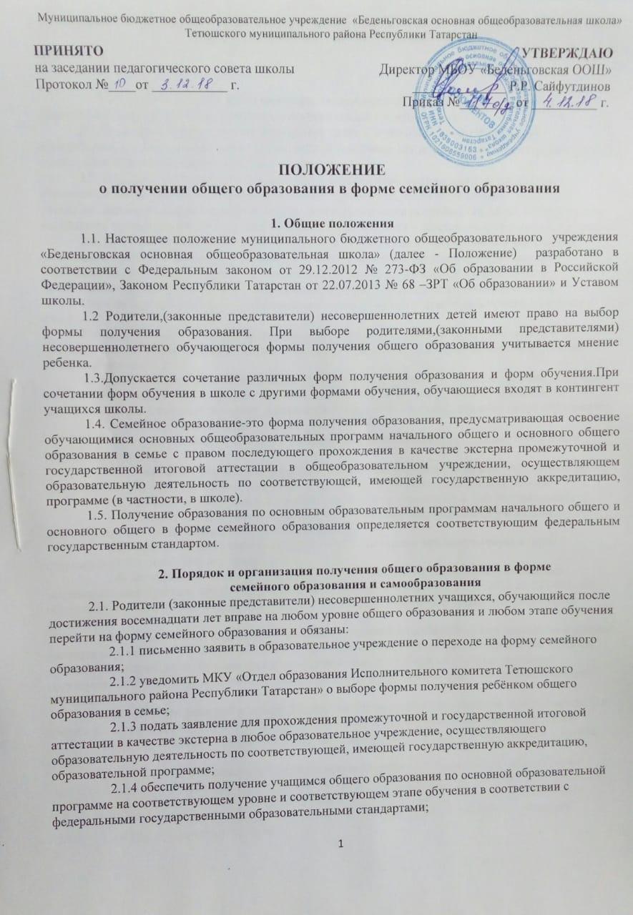 2.1.5 создать условия для ликвидации академической задолженности учащегося и обеспечить контроль за своевременностью её ликвидации (при наличии).
2.2. Отчисление обучающегося из школы в связи с переходом на семейную форму осуществляется на основании заявления родителей (законных представителей) несовершеннолетнего учащегося и приказа директора школы.
2.3. В приказе по школе об организации получения образования в форме семейного образования также указывается форма получения образования. Если обучающийся является учеником школы, то в приказе оговаривается перевод на семейную форму обучения по одному или нескольким предметам учебного плана. Копия приказа хранится в личном деле обучающего в школе.
2.4. При выборе семейной формы образования отношения между школой и родителями (законными представителями) несовершеннолетнего учащегося, регулируются договором (Приложение 1) и приказом директора школы на основании их заявления в учреждение о прохождении промежуточной и государственной итоговой аттестации в качестве экстерна.
Порядок приема экстерна осуществляется в соответствии с правилами приема учащихся в школу.
Промежуточная аттестация экстернов осуществляется в соответствии с Положением о формах, периодичности, порядке текущего контроля успеваемости и промежуточной аттестации учащихся школы.
Государственная итоговая аттестация учащихся 9-ого класса проводится в формах и порядке, определённых федеральным органом исполнительной власти, осуществляющем функции по выработке государственной политики и нормативно-правовому регулированию в сфере образования.
2.5. Школа в соответствии с договором:
2.5.1. предоставляет учащемуся учебники и другую литературу, имеющуюся в фонде библиотеки школы;
2.5.2. оказывает учащемуся, его родителям (законным представителям) методическую и консультативную помощь, необходимую для освоения общеобразовательной программы;
2.5.3 создаёт условия для выполнения учащимся практических и лабораторных работ;
2.5.4 создаёт условия для ликвидации академической задолженности учащегося и обеспечивает контроль своевременной её ликвидации;
2.5.5 предоставляет учащемуся право пройти экстерном промежуточную и (или) государственную итоговую аттестацию.
2.6. Экстерны являются обучающимися и на период аттестации пользуются всеми академическими правами, предусмотренными Федеральным законом от 29.12.2012 № 273-ФЗ «Об образовании в Российской Федерации» (часть 1 статьи 34), локальными нормативными актами школы.
2.7. Основаниями для завершения образовательных отношений между экстерном и школой является справка с указанием результатов прохождения экстерном промежуточной аттестации по итогам освоения образовательной программы определённого уровня , а в случае успешной государственной итоговой аттестации – документ государственного образца об основном общем образовании.
2.8. Несовершеннолетний обучающийся по решению родителей (законных представителей) с учетом его мнения и(или) обучающийся после достижения восемнадцати лет вправе на любом уровне общего образования и любом этапе обучения продолжить получение образования в другой форме.
2.9. Если семейное обучение реализуется кратковременно, по нескольким предметам, то учащийся остается в контингенте класса, в классном журнале фиксируется текущая успеваемость и итоги промежуточной аттестации по другим предметам, а по предметам, изучаемым в семейной форме, выставляются итоги промежуточной аттестации в виде годовых отметок на основании протоколов промежуточной аттестации.

3. Заключительные положения
3.1. Данное Положение принимается педагогическим советом школы, утверждается и вводится в действие приказом директора школы.
3.2. Изменения и дополнения в настоящее Положение вносятся педагогическим советом школы в случае необходимости, утверждаются и вводятся в действие приказом директора школы и регистрируются в установленном порядке.
3.3. Положение действует бессрочно, до принятия Положения в новой редакции.

ДОГОВОР
об организации и проведении промежуточной и (или) государственной итоговой
аттестации обучающегося, получающего общее образование
в форме семейного образования

"____"_______________201_ г.

Муниципальное бюджетное общеобразовательное учреждение «Беденоговская основная общеобразовательная школа» Тетюшского муниципального района Республики Татарстан именуемое в дальнейшем Школа, на основании лицензии от _______________, выданной Министерством образования и науки Республики Татарстан на срок ____________, в лице директора _____________________________________, действующего на основании Устава с одной стороны, и законный представитель действующий в интересах учащегося _______________________________________________________________________________ ,
(фамилия, имя, отчество учащегося)
именуемого в дальнейшем Обучающийся, законный представитель (родитель, опекун, усыновитель)____________________________________________________________________
(фамилия, имя, отчество представителя)
именуемый в дальнейшем Представитель, в соответствии со ст. 17 Федерального закона от 29.12.2012 № 273-ФЗ «Об образовании в Российской Федерации» и п. 2.4. Положения о получении общего образования в форме семейного образования в школе, утверждённого приказом директора школы от 29.12.2018 № 203 о/д, заключили настоящий Договор о нижеследующем.
1. Предмет договора
1.1. Предметом настоящего договора является организация и проведение промежуточной и (или) итоговой аттестации Обучающегося по основным общеобразовательным программам за ____ класс, определённым соответствующим федеральным государственным образовательным стандартом, по учебным курсам, предметам, дисциплинам (модулям): ________________________________________________________________________________
(перечень учебных предметов) ________________________________________________________________________________________________________________________________________________________________
1.2. Освоение Обучающимся основной общеобразовательной программы ______ класса по учебным курсам, предметам, дисциплинам (модулям), указанным в п. 1.1 настоящего Договора, осуществляется по учебникам, используемым в образовательном процессе в текущем учебном году в соответствии с Учебным планом школы, утвержденным приказом директора от ______________ №________.

2. Обязательства сторон
2.1. Права Школы:
2.1.1. Устанавливать порядок оказания методической и консультативной помощи, необходимой для освоения Обучающимся основной общеобразовательной программы.
2.1.2. Устанавливать порядок и сроки выполнения практических и лабораторных работ, необходимых для освоения Обучающимся основной общеобразовательной программы.
2.1.3. Устанавливать порядок, сроки и формы проведения промежуточной аттестации.

2.2. Права Представителя:
2.2.1. Получать в Школе методическую и консультативную помощь, необходимую для освоения Обучающимся основной общеобразовательной программы____________
2.2.2. Знакомиться с результатами промежуточной и (или) государственной итоговой аттестации.
2.3. Обязанности Школы:
2.3.1. Предоставлять на время обучения бесплатно учебники, иную учебную литературу, имеющуюся в библиотечном фонде школы.
2.3.2. Оказывать Представителю и Обучающемуся методическую и консультативную помощь, необходимую для освоения общеобразовательной программы__________________
2.3.3. Создавать условия для выполнения Обучающимся лабораторных и практических работ при условии прохождения им необходимого инструктажа по охране труда и технике безопасности.
2.3.4. Предоставлять Обучающемуся право пройти экстерном промежуточную и (или) государственную итоговую аттестацию.
2.3.5. Организовать проведение повторной промежуточной аттестации в целях ликвидации академической задолженности Обучающегося.
2.3.6. Предоставлять Обучающемуся по заявлению Представителя или, в случае расторжения настоящего договора, возможность продолжить обучение в Школе.
2.4. Обязанности Представителя:
2.4.1. Информировать МКУ «Отдел образования Исполнительного комитета Тетюшского муниципального района Республики Татарстан» о выборе формы получения ребёнком общего образования в форме семейного образования, самообразования.
2.4.2. Обеспечивать получение Обучающимся общего образования по основной общеобразовательной программе _______ класса по учебным предметам учебного плана, зафиксированным в п. 1.2. настоящего Договора, в соответствии с федеральными государственными образовательными стандартами.
2.4.3. Обеспечивать явку Обучающегося в Школу в установленные сроки для получения консультативной и методической помощи, выполнения лабораторных и практических работ, прохождения промежуточной и государственной итоговой аттестации.
2.4.4. Создавать условия для ликвидации академической задолженности Обучающегося и обеспечивать контроль за своевременностью её ликвидации.
3. Ответственность сторон
3.1. Школа несёт ответственность за качество оказания консультативной, методической помощи и проведения лабораторных, практических занятий, промежуточной аттестации и государственной итоговой аттестации и за обеспечением соответствующих академических прав обучающегося.
3.2. Представитель несёт ответственность:
- за посещение Обучающимся лабораторных и практических занятий;
- за явку Обучающегося на промежуточную и (или) государственную итоговую аттестацию;
- за освоение Обучающимся основной общеобразовательной программы _______ класса по учебным курсам, предметам, дисциплинам (модулям), указанным в 1.1. настоящего Договора, в соответствии с федеральными государственными образовательными стандартами
4. Срок действия договор
4.1. Настоящий договор вступает в силу с момента его подписания сторонами и действует с ________________201_ г. по________________201_ г. Договор может быть продлён, изменён, дополнен по соглашению сторон.
5. Порядок расторжения договора
5.1. Настоящий договор расторгается:
- при ликвидации или реорганизации Школы, после чего Представитель будет обязан уведомить МКУ «Отдел образования Исполнительного комитета Тетюшского муниципального района Республики Татарстан» и заключить договор на получения образования с другими образовательными учреждениями;
- при невыполнении условий Договора, требований Положения о получении общего образования в форме семейного образования в школе, утверждённого приказом директора школы от ___________________
5.2. Настоящий договор расторгается в одностороннем порядке с предварительным письменным уведомлением сторон за 10 календарных дней:
5.2.1. Школой в случае неисполнения или ненадлежащего исполнения Представителем обязательств по настоящему договору.
5.2.2. Представителем по его желанию при изменении формы получения образования, оформленному в виде заявления на имя директора школы.
6. Заключительная часть
6.1. Настоящий Договор составлен в 2-х экземплярах по одному для каждой из сторон. Один экземпляр хранится в Школе, другой – у Представителя. Оба экземпляра имеют одинаковую (равную) юридическую силу.
6.2. Все приложения, дополнения, изменения к настоящему Договору являются его неотъемлемыми частями, составляются в 2-х экземплярах по одному для каждой из сторон. Оба экземпляра имеют одинаковую (равную) юридическую силу.
7. Реквизиты и подписи Сторон:

Учреждение:  Муниципальное бюджетное  общеобразовательное учреждение  «Беденьговская оновная общеобразовательная школа» Тетюшского муниципального района Республики Татарстан  ИНН/КПП: ___________________________________ | Представитель:  (фамилия, имя, отчество (при наличии)  _____________________________________  Паспорт данные (серия, номер, кем выдан):  _________________________________  _________________________________  _________________________________
Адрес: 422385 Республика Татарстан,  с.Татарская Беденьга , ул. Вахитова, д.1  Телефон 8 (84373) 5-05-27 | Адрес регистрации: ____________________________________  _________________________________  Телефон
Директор  _________________ __________________  (подпись) (расшифровка подписи)  М.П. | ___________________ __________________  (подпись) (расшифровка подписи)

